Dagmar Petrželková z Centra pro náhradní rodinnou péči: Sponzoři na Divadelní benefici se nikdy nenabízejí sami
7. listopad 2015 | 10:53
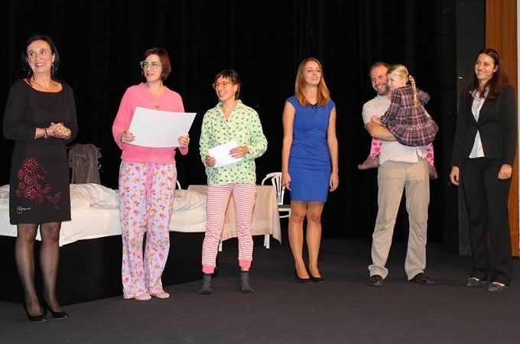Předání šeku vedoucí Centra pro náhradní rodinnou péči Margitě Šantavé. Foto: archiv autorky
Litoměřice /STUDENTSKÁ VIZE PRO ÚSTECKÝ KRAJ/ - Jak probíhá příprava Divadelní benefice pořádané Centrem pro náhradní rodinnou péči (CPNRP) ve spolupráci s Hynkovým hravým divadlem osvětluje v rozhovoru pro SeveročeskýDeník.cz Dagmar Petržálková, která má organizaci charitativní akce na starost.
Jak jsi se dostala do práce v CPNRP?
Našla jsem inzerát na jobs.cz a přihlásila jsem se do výběrového řízení, poté jsem absolvovala pohovor a přijali mne.
Organizace benefice ti byla přidělena nebo to bylo tvoje svobodné rozhodnutí? Pokud ano, proč?
V Centru mám na starosti oblast PR a propagace, tudíž organizování benefice plně spadá pod mou náplň práce.
Čím začíná celý proces benefice?
To jsem ještě nezažila na vlastní kůži, ale proces začíná schůzkou pořadatelů, kde se domluví termín a vše ze začne rozjíždět.
Domlouváte se na výběru souborů všechny z poradny nebo je to jen tvoje práce? Oslovujete soubory?
Výběr souborů se odvíjí od několika faktorů – zda se chtějí soubory zúčastnit, zda mají co zahrát, zda se trefíme do volného termínu. Jinak výběr je na všech pořadatelích – CPNRP, Hynkovo hravé divadlo a MKZ Litoměřice zastoupené ředitelkou divadla Terkou Rozmarovou. Za Centrum je Margita a já. Soubory oslovujeme my.
Kolik hodin jsi strávila přípravou benefice?
Zajímavá otázka. Nejsem asi schopna odhadnout, ale asi měsíc by to všechno celkem zabralo.
Sponzoři se nabízejí sami nebo je musíš nějak přesvědčit?
Sponzoři se nikdy nenabízejí sami. Vždy je potřeba s nimi jednat, vysvětlit v čem benefice spočívá. Musí být přesvědčeni, že nevyhazují peníze oknem.
Kdo a podle čeho rozhoduje, na co půjde výtěžek z benefice?
Výtěžek benefice je rovnou směřován na projekt doučování dětí v NRP.
Kolik se celkem vybralo peněz?
Za letošní ročník je to neuvěřitelné číslo 121 028 korun.
Jaké představení se ti líbilo nejvíc?
Z představení pro dospělé asi Sen noci svatojánské, z pohádek ta O dobrém jídle a bokem musím vyzvednout povídkovou besídku s panem Munzarem – to je prostě klasika bez hranic…
Jsi spokojená s letošní beneficí?
Jsem spokojená určitě. Zádrhele by se určitě objevily, ale pouze kosmetického charakteru, takže úžasné.
Plánujete na příští rok sedmý ročník?
Určitě ano.
ČTĚTE: Režisér a učitel dramatické výchovy Aleš Pařízek: V současné době nastala renesance divadla

